Конспект открытого занятия по правилам дорожного движения в старшей группе детского сада.
Тема: «Путешествие в страну правил дорожного движения»

ПРОГРАММНОЕ СОДЕРЖАНИЕ:
Цель занятия. Продолжать знакомить с правилами дорожного движения, учить практически применять их в различных ситуациях. Развивать мышление, зрительное внимание, умение ориентироваться в окружающем мире. Воспитывать чувство ответственности.
Задачи:
Образовательная:
- продолжать знакомить с элементами дороги;
- совершенствовать диалогическую речь, интонационную выразительность речи;
- Продолжать закреплять правила поведения на проезжей части;
- Развивать у детей чувство ответственности при соблюдении ПДД;
Развивающие:
- развивать у детей азы дорожной грамоты, расширять знания детей о светофоре, о значении сигналов светофора;
- развивать интерес к искусству аппликации, формировать умение аккуратно пользоваться клеем,
-Воспитательная:
- формировать дружеские, доброжелательные отношения между детьми;
- воспитывать умение слушать своего сверстника, не перебивая;
- формировать желание соблюдать правила дорожного движения.
Активизация словаря:
• Закрепить в речи детей слова: пешеход, пассажир, тротуар;
• Закрепить в речи названия дорожных знаков.
МАТЕРИАЛ К ЗАНЯТИЮ: дорожные знаки,
Методы и приемы:
игровой момент, художественное слово, показ, беседа, задание, объяснение, рассматривание, закрепление, поощрение, итог.
Задачи интегрированных образовательных областей:
«Безопасность». Расширять представления о правилах дорожного движения. Продолжать знакомить с элементами дороги. Уточнять представления о работе светофора.
«Художественное творчество». Приобщать детей к искусству аппликации, формировать интерес к этому виду деятельности. Формировать умение аккуратно пользовать клеем: намазывать его тонким слоем на обратную сторону наклеиваемой фигуры, прикладывать стороной, намазанной клеем, к листу бумаги и плотно прижимать салфеткой
«Познание». Закреплять названия форм: круг, прямоугольник.
«Социализация». Формировать дружеские, доброжелательные отношения между детьми.
«Коммуникация». Закрепить в словаре детей: прямоугольник, светофор, сигнал, переход, остановка общественного транспорта. Развивать свободное общение с взрослыми и детьми.
«Чтение художественной литературы». Развивать умение отгадывать загадки и соотносить их с изображением.
Предварительная работа:
- беседа «Сигналы светофора», «Красный, жёлтый, зелёный», «Дорожные знаки», «Правила перехода улиц и дорог», «О полосатой «зебре» и дорожном знаке «Пешеходный переход», «В городском транспорте»
- дидактические игры: «Что такое улица», «Я - водитель», «Дорожные знаки»
- чтение художественной литературы: Я.Пишумов «Машины», В.Берестов «Это еду я бегом», М.Пляцковский «Стоп машина!», С.Михалков «Если свет зажёгся красный», С.Яковлев «Нужно слушаться без спора», Б.Житков «Светофор»
- рассматривание фотографий «Улицы нашего города»
- рисование «Грузовой автомобиль», аппликация «Автобус», конструирование «Наша улица»
- составление рассказа о дорожной ситуации по сюжетной картинке.
Ход занятия.
Воспитатель: Ребята, отгадайте загадку:
Это что за очень странный
Человечек деревянный?
На земле и под водой
Ищет ключик золотой,
Всюду нос сует он длинный…
Кто же это?

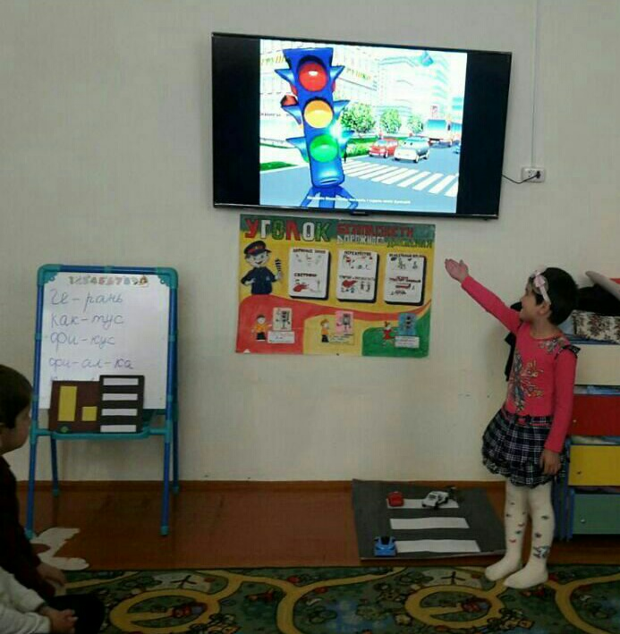

Дети: Буратино.
Воспитатель: Сегодня Буратино пришел к нам в гости. Но он пришел не просто так, он мне рассказал, что хочет, чтобы вы ему помогли.
Он оказался в нашем городе, заблудился в нем и испугался. Он не знает, как вести себя на улицах нашего большого города. Поможем мы Буратино?
Дети: Да.
Воспитатель: А в каком городе мы живем?
Дети: Москва.
Воспитатель: Давайте поможем нашему гостю не боятся ходить по улицам. Но для этого мы с вами отправимся в маленькое путешествие. Садитесь в наш воображаемый автобус. И для начала отгадайте загадку.
В два ряда дома стоят,
Десять, двадцать, сто подряд.
Квадратными глазами
Друг на друга глядят.
Дети: Улица.
Первая остановка на нашей улице будет называться «Путешествие в историю». Давайте расскажем Буратино на чем же передвигались люди очень давно, когда еще не придумали автомобилей, не было автобусов и поездов.
Как вы думаете?
Дети: на лошадях, на повозках.
Воспитатель: правильно, ребята! Посмотрите на наш экран и послушайте стихотворение С. Михалкова «От кареты до ракеты». И ты, Буратино, внимательно слушай.
Показ презентации.
Воспитатель: Вот оказывается, как люди жили в далеком прошлом. Но людям надоело зависеть только от лошадей и они придумали….
На чем они путешествовали?
Дети: поезда, автомобили, самолеты и т.д.

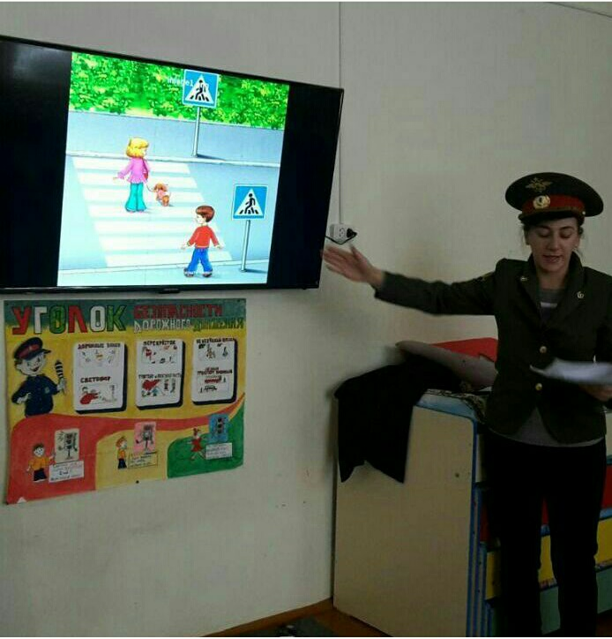

Воспитатель: Какие вы молодцы, ребята, наблюдательные. Но поедем с вами дальше.
Следующая наша остановка называется «Светофор».
Сейчас дети (С.Фомина, Н. Комбарова, А.Ляхова, В. Егорова) помогут мне рассказать «Сказку о заветных огоньках .»
(Разыгрывается сценка «Сказка о заветных огоньках»)
Воспитатель: В одном прекрасном старом городе повстречались на перекрестке три огонька: Красный, Желтый и Зеленый. Завязался между ними спор о том, какой из огоньков самый важный.
Ребенок (красный огонек): Я, красный, самый важный – цвет костра, пожара. Как меня увидят люди – знают, что впереди тревога, опасность.
Ребенок (желтый огонек): Нет, я, желтый цвет, важнее. Мой цвет – цвет солнца. А оно может быть и другом, и врагом. Поэтому я предупреждаю: Будь осторожен! Внимание! Не торопись!
Ребенок (зеленый огонек): Друзья огоньки, прекратите спорить! Это я – самый важный цвет – цвет травы, леса, листьев. Я напоминаю всем о безопасности и спокойствии.
Воспитатель: Так и продолжался бы на перекрестке города спор заветных огоньков, если бы не вмешался одинокий герой. У него имелись три глаза, но они не имели цвета. Вот что он сказал:
Ребенок (светофор): Друзья, не надо спорить! Каждый из вас – очень яркий цвет, и каждый очень важный. Давайте дружить! Мы всегда будем вместе помогать всем людям на улицах города.

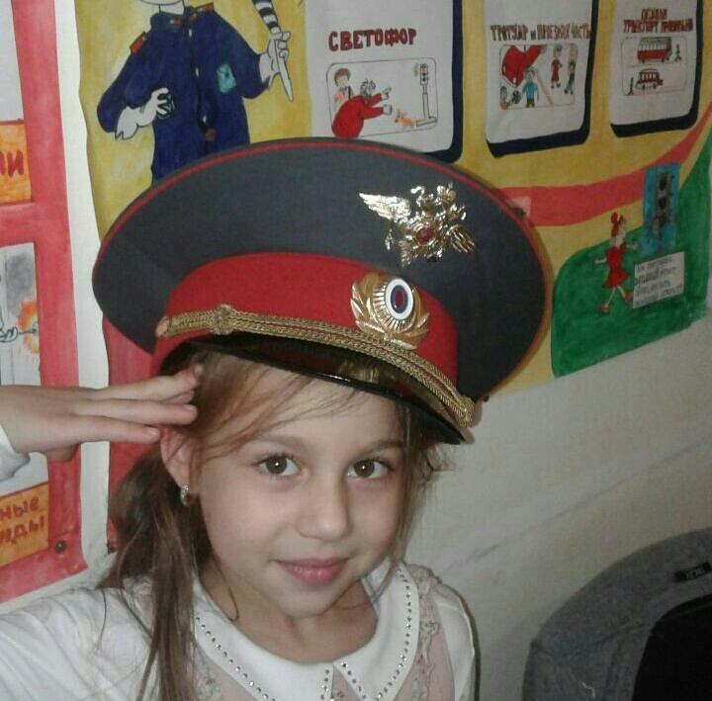

Воспитатель Заветные огоньки очень обрадовались. И с тех пор на перекрестках больших городов управляют машинами и пешеходами друзья-огоньки и друг светофор!
Воспитатель: Вы поняли, ребята, для чего на улицах нужен светофор?
Дети: да, чтобы не было аварий и т.д.

Проводится игра «Цветные автомобили». (чей гараж быстрее соберется).
Воспитатель: а сейчас мы с вами поедем дальше и следующая наша остановка называется остановка «Загадки о дорожных знаках».
Воспитатель: А для чего на улицах нужны дорожные знаки?
Дети: ответы детей.
Воспитатель: Давайте сейчас проверим знаете вы дорожные знаки или нет.
Здесь у меня на столе стоят дорожные знаки и ваша задача заключается не просто отгадать загадку, но и найти тот дорожный знак, о котором в этой загадке говорится. И так, начинаем. Первая загадка.
Загадки по ПДД:
- Всем знакомые полоски,
Знают дети, знает взрослый,
На ту сторону ведет... ("Пешеходный переход".)
- На машинах здесь, друзья,
Ехать никому нельзя,
Можно ехать, знайте, дети,
Только на…. ("Велосипедная дорожка".)
- А здесь, ребята, не до смеха,
Ни на чем нельзя здесь ехать,
Можно только своим ходом,
Можно только пешеходам. ("Пешеходная дорожка".)
- Этот знак заметишь сразу:
Три цветных огромных глаза.
Цвет у глаз определенный:
Красный, желтый и зеленый.
Загорелся красный – двигаться опасно.
Для кого зеленый свет – проезжай, запрета нет. (Светофор)
- В белом треугольнике
С окаемкой красной
Человечкам-школьникам
Очень безопасно.
Этот знак дорожный
Знают все на свете:
Будьте осторожны,
На дороге … (дети).
- Что за знак дорожный:
Красный крест на белом?
Днем и ночью можно
Обращаться смело!
Врач повяжет голову
Белою косынкою
И окажет первую помощь медицинскую. (Пункт медицинской помощи).
- Тормози водитель. Стой!
Знак - запрет перед тобой.
Самый строгий этот знак,
Чтоб не въехал ты впросак.
Должен знак ты соблюдать,
«Под кирпич» не заезжать. (въезд запрещен).
- Остановка, толпится народ.
Скоро автобус подойдёт.
Здесь ждут транспорт городской,
Едут в офис, в цех, домой.
Едут в школу, детский сад,
В праздник едут на парад.
В уличном круговороте
Транспорт городской в почете! (место остановки автобуса)
- Долго ехали, устали,
И желудки заурчали,
Это нам они признались,
Что давно проголодались.
Не прошло пяти минут
Знак висит – обедай тут. (Пункт питания)
- Этот знак для тех, кто болен
Кто здоровьем не доволен.
Придорожный Айболит
Вас подлечит, подбодрит. (пункт первой медицинской помощи)
- Я знаток дорожных правил
Я машину здесь поставил
На стоянке у ограды
Отдыхать ей тоже надо! (место стоянки)
Проводится игра «Ответь правильно», дети становятся по кругу, воспитатель в центре с мячом, кому из детей воспитатель бросает мяч, тот отвечает.)
Вопросы:
Пешком по улице идет. Значит это (пешеход)
Если ты едешь в автобусе, автомобиле, то ты (пассажир)
Голос автомобиля (сигнал)
А машины летают?
У светофора 8 глаз? (нет – 3 сигнала: красный, желтый, зеленый)
А машины спят в кроватях? (нет, в гараже, на автостоянке)
Как называется то место, где люди ожидают автобус (остановка)
Как называется место, которое включает в себя дороги, парки, жилые дворы, игровые площадки (улица)
Воспитатель: Следующая наша остановка называется «Собери светофор».
Дети делятся на две команды. Собирают светофор и приклеивают его, делая аппликацию на бумаге.
Воспитатель: и в конце нашего путешествия я хотела бы поиграть с вами в еще однуигру.
Если вы поступаете согласно правилам дорожного движения, то дружно отвечайте: «Это я, это я, это все мои
друзья», а если нет – то молчите.
Вопросы:
1. Кто из вас идет вперед
Только там где переход?
2. Кто летит вперед так скоро,
Что не видит светофора?
3. Знает кто, что свет зеленый
Означает, путь открыт.
А что желтый свет всегда
О вниманье говорит?
4. Знает кто, что красный свет
Это значит, хода нет?
5. Кто из вас, идя домой,
Держит путь по мостовой?
6 Кто из вас в вагоне тесном
уступил старушке место?
Итог: Какие вы молодцы, ребята! Вы хорошо знаете правила дорожного движения! Теперь я за вас спокоен. Я знаю точно, что с вами ничего не случится. До свидания.
Рефлексия.
- Ребята, вам понравилось путешествие? Что вам запомнилось больше всего? Какие задания показались вам трудными? (краткий опрос по занятию)

